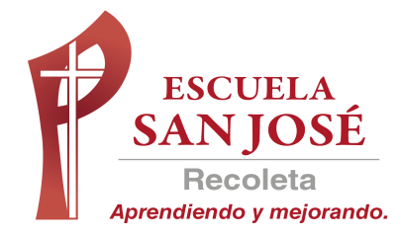

El sistema muscular
SEMANA DEL 27 AL 30 DE ABRIL
Hola, espero se encuentren bien. Les invito a ver el siguiente video
https://www.youtube.com/watch?v=w8PnlLptHXE
o descárgalo de la página del colegio en Aprendizaje Remoto, cuarto básico.
Lee la guía y luego responde las actividades. Un fuerte abrazo para Uds.

Los músculos son los órganos responsables del movimiento. El sistema muscular, junto al sistema óseo, forman el aparato locomotor, encargado del movimiento y la locomoción.
Gracias a la actuación combinada de los músculos y huesos, podemos movernos. Los músculos son órganos blandos, elásticos, de diferentes formas y tamaños; cubren nuestro esqueleto y dan forma a nuestro cuerpo.
Los músculos son órganos elásticos, es decir, se contraen y se relajan sin romperse. Los músculos están formados por células musculares de forma alargada llamadas fibras musculares. Cuando los músculos se contraen se acortan y producen el movimiento de alguna parte del cuerpo.
La función principal de los músculos es mover las distintas partes del cuerpo apoyándose en los huesos. Para ello, los músculos están unidos a los huesos a través de un conjunto de fibras llamadas tendones. Por ejemplo, el tendón del bíceps une el músculo con el radio, y el tendón del tríceps une el músculo con el cúbito.
Los músculos más importantes del cuerpo son los que están señalados en las siguientes figuras:

MÚSCULOS DE LA CABEZA
- El frontal, que contrae la frente y las cejas.
- Los orbitales de los párpados, cierran los ojos.
- El orbicular de los labios, cierra la boca.
- El buccinador, participa en el soplo, y el silbido.
- Los risorios, participan de en la sonrisa.

MÚSCULOS DEL CUELLO
- El esternocleidomastoideo, dobla la cabeza sobre la columna vertebral.

MÚSCULOS DEL TRONCO
- Los serratos intervienen en la respiración.
- Los pectorales mueven el brazo adelante, arriba y hacia adentro.
- El trapecio sostiene en posición vertical la cabeza.
MÚSCULOS DE LOS MIEMBROS SUPERIORES:

- El deltoides, levanta el brazo hacia afuera.
- El tríceps sirve para extender el brazo.
- El bíceps dobla el antebrazo sobre el brazo.
MÚSCULOS DE LOS MIEMBROS INFERIORES:

- Los glúteos, extienden el muslo.
- El sartorio, cruza la pierna sobre la otra.
- El bíceps crural permite doblar la pierna.

¿Cómo se produce el movimiento?

PRINCIPALES MÚSCULOS DEL CUERPO
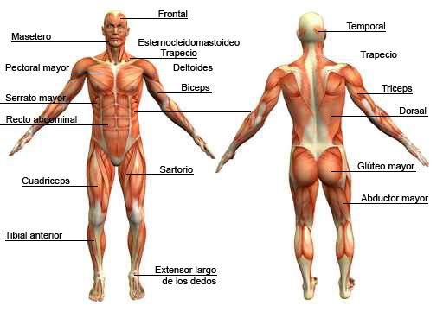

Actividades:

1- Busca las palabras dadas en la sopa de letras.

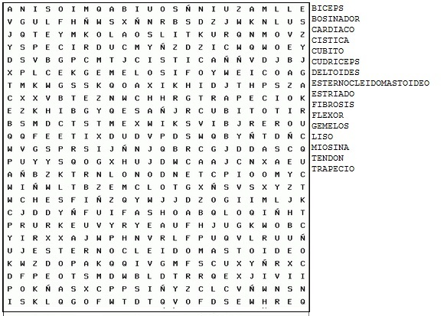

2- Completa las frases con las palabras correspondientes.

Los ......................................... se encuentran debajo de la piel y permiten el ......................................... del cuerpo. Los músculos son las partes ......................................... y ......................................... del cuerpo por que se pueden estirar y..........................................

3- Marca con una X lo que debes hacer para desarrollar los músculos.
- Tomar pastillas para desarrollarlos ............
- Alimentarte adecuadamente............
- Realizar ejercicios físicos ............
- Tener una postura correcta............

4- Señala si las siguientes afirmaciones son verdaderas (V) o falsas (F).

- Los músculos que nos obedecen son involuntarios ............
- Los músculos se estiran y contraen constantemente. ............
- Los músculos son blandos y elásticos. ............
- Los huesos son protegidos por los músculos. ............

5- Completa el gráfico con los músculos que faltan.

